Лаб. работа № 1: Настройка ОС Windows для работы пакета Assembler

- Скачайте эмулятор DosBox https://www.dosbox.com/download.php?main=1

- Инсталлируйте его на свой компьютер.

- Создайте рабочую папку FAMILIYA, лучше в корне диска, чтобы путь был таким: D:/FAMILIYA/
В пути не должно быть пробелов, спецсимволов и кириллицы.

- Скачайте в эту папку архив Ассемблера http://MagicURL.ru/stankin/files/nasm207.rar и распакуйте его.

- Зайдите в появившуюся папку NASM207. В ней найдите файл 3.Трассировка COM-файла
Откройте его на редактирование с помощью текстового редактора Блокнот / Notepad
(кликнуть правой кнопкой мыши на этот файл – пункт меню «Изменить» или «Открыть с помощью»).

- Внутри вы должны увидеть вот такую строку:

"C:\Program Files (x86)\DOSBox-0.74-3\DOSBox.exe" -userconf -c "mount c: D:\FAMILIYA\NASM207" -c "c:"

В ней указаны 2 пути: 1й – слева, к DOSBox.exe ; 2й – справа, к вашей рабочей папке NASM207.
Скорее всего, потребуется изменить только 2й путь (для D:/FAMILIYA/NASM207)

- Если вдруг все же нужно исправить 1й путь.
  - Кликните правой кнопкой мыши на ярлык DosBox (после инсталляции будет на Рабочем столе), и скопируйте его часть пути (АККУРАТНО, БЕЗ КАВЫЧКИ В НАЧАЛЕ, НО СО СЛЕШЕМ НА КОНЦЕ):

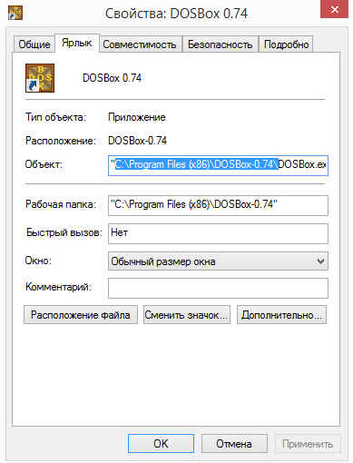

"C:\Program Files (x86)\DOSBox-0.74-3\DOSBox.exe" -userconf -c "mount c: D:\FAMILIYA\NASM207" -c "c:"
Замените желтую часть 1го пути, как показано, и сохраните изменения.
  - Если вдруг все же нужно скорректировать 2й путь.
Откройте вашу папку NASM207 в Проводнике и скопируйте 2й путь из адресной строки:

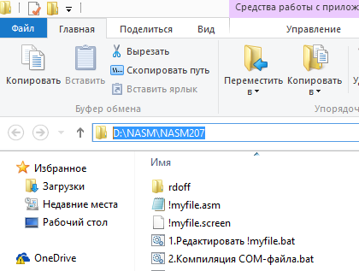

"C:\Program Files (x86)\DOSBox-0.74-3\DOSBox.exe" -userconf -c "mount c: D:\FAMILIYA\NASM207" -c "c:"

Замените 2й путь на правильный и сохраните изменения.
Главное – не стереть лишние символы ни до, ни после!

- Проверьте, что действительно сохранили изменения в 3.Трассировка COM-файла, закройте редактор.

- Теперь проверяем работоспособность:

  - Запускаем файл 1.Редактировать !myfile – в Блокноте должен открыться код пустой программы:

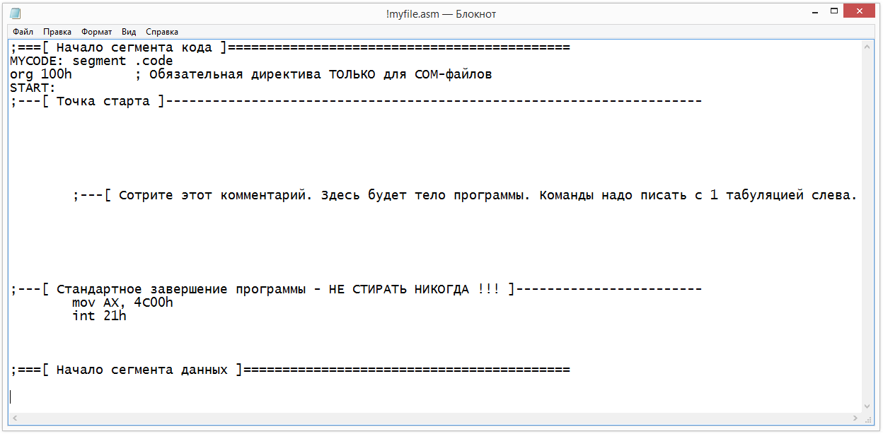

Нужно удалить строку “Сотрите этот комментарий. Здесь будет тело программы…“
  - Закрываем файл, сохраняем любые изменения под тем же именем.

  - Запускаем файл 2.Компиляция COM-файла

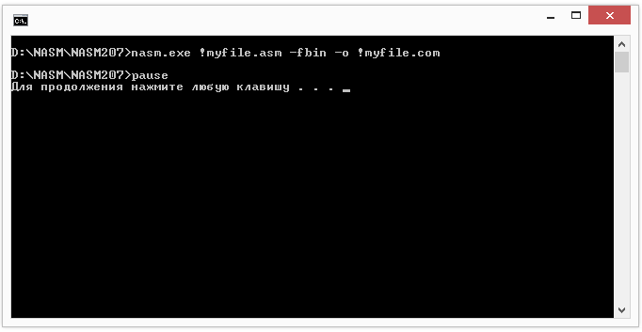

Если нет слов «warnings» или «errors» - то все в порядке, иначе – смотрим номер строки и редактируем.

  - Запускаем файл 3.Трассировка COM-файла

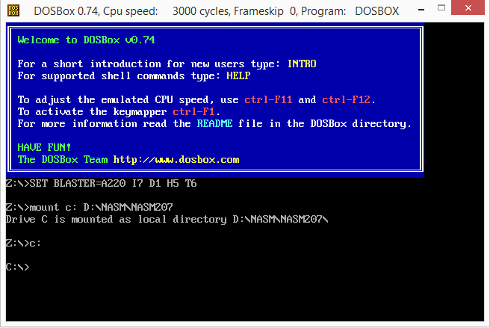

Если в конце текста мигает приглашение C:\> - то все в порядке.
  - Нажимаем 4 и жмем Enter.

Если все в порядке, мы попадаем в отладчик, программу-дебаггер:

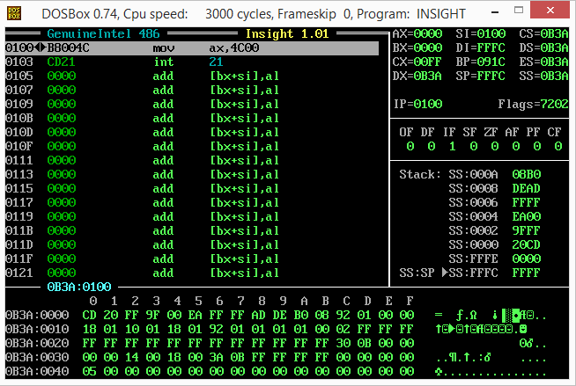

Описание основных окон этого интерфейса будет во 2-й части документа…

